РЕСПУБЛИКА ТАТАРСТАН  КУКМОРСКИЙ МУНИЦИПАЛЬНЫЙ РАЙОН  СОВЕТ ГОРОДА КУКМОР  422110, г. Кукмор, ул. Ленина, 15 | 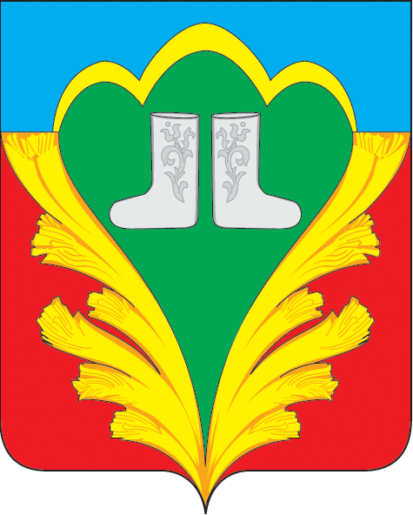 | ТАТАРСТАН РЕСПУБЛИКАСЫ  КУКМАРА МУНИЦИПАЛЬ РАЙОНЫ  КУКМАРА ШӘҺӘРЕ СОВЕТЫ  422110, Кукмара ш., Ленин, ур., 15

РЕШЕНИЕ КАРАР
от 24 июля 2020 года №16

Отчет об исполнении бюджета г.Кукмор

Кукморского муниципального района

за 2 квартал 2020 года

Рассмотрев представленный Руководителем Исполнительного комитета города Кукмор отчет об исполнении бюджета г.Кукмор Кукморского муниципального района за 2 квартал 2020 года, Совет города Кукмор решил:
Утвердить отчет об исполнении бюджета г. Кукмор Кукморского муниципального района за 2 квартал 2020 года по доходам в сумме 32254995,61 рублей, по расходам в сумме 25430727,15 рублей с превышением доходов над расходами (профицит бюджета) в сумме 6824268,46 рублей и со следующими показателями:
1) доходов бюджета поселения по кодам классификации доходов бюджетов за 2 квартал 2020 года согласно приложению 1 к настоящему решению;
2) доходов бюджета поселения по кодам видов доходов, подвидов доходов, классификации операций сектора государственного управления, относящихся к доходам бюджета за 2 квартал 2020 года, согласно приложению 2 к настоящему решению;
3) расходов бюджета поселения по ведомственной структуре расходов бюджета за 2 квартал 2020 года согласно приложению 3 к настоящему решению;
4) источников финансирования дефицита бюджета поселения по кодам классификации источников финансирования дефицитов бюджетов за 2 квартал 2020 года согласно приложению 4 к настоящему решению.
5) источников финансирования дефицита бюджета поселения по кодам групп, подгрупп, статей, видов источников финансирования дефицитов бюджетов классификации операций сектора государственного управления, относящихся к источникам финансирования дефицитов бюджетов за 2 квартал 2020 года, согласно приложению 5 к настоящему решению.

Мэр города Кукмор С.Д.Димитриев

